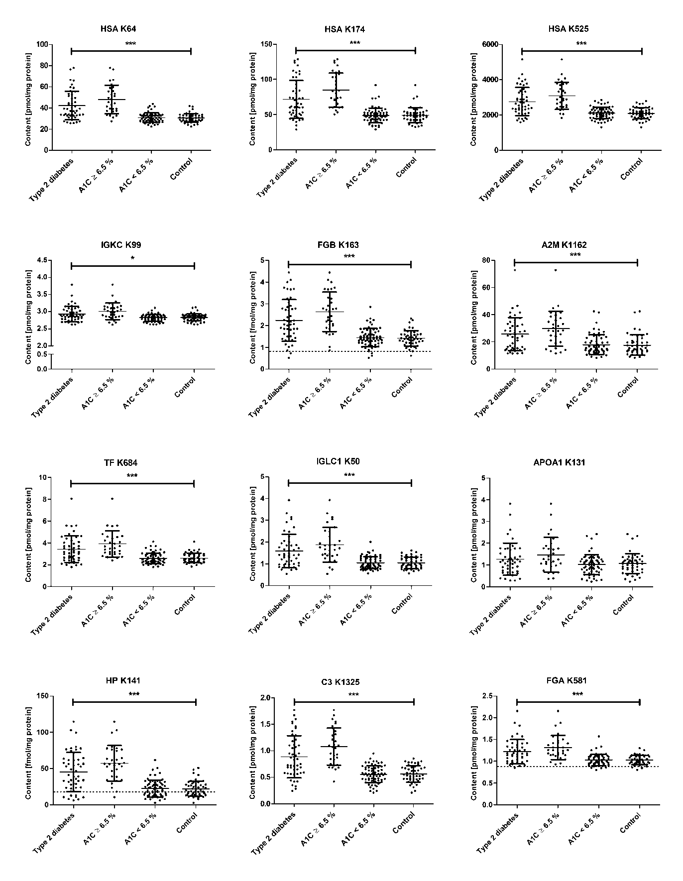

**Figure 1**

C:\Users\Sandro\Desktop\Publikationen\Diabetes Care\#2\Figures\Figure 2_ps.tif

## 

## **Figure 2**

C:\Users\Sandro\Desktop\Publikationen\Diabetes Care\#2\Figures\Figure 3_ps.tif

## 

## **Figure 3**

C:\Users\Sandro\Desktop\Publikationen\#3 long-term prediabetes\Figures\Figure 4_ps.tif

## **Figure 4**